**TUGAS INDIVIDU**

**Laporan Praktikum Pertmuan 6**

Disusun sebagai :

MATA KULIAH : Pemrograman Game

Oleh :

**Laduni Estu Syalwa**

**1741720019 / 16  
  
Kelas : TI-4D**



**PROGRAM STUDI D4 TEKNIK INFORMATIKA**

**JURUSAN TEKNOLOGI INFORMASI**

**POLITEKNIK NEGERI MALANG**

**OKTOBER 2020**

1. **Scene Menu Game**

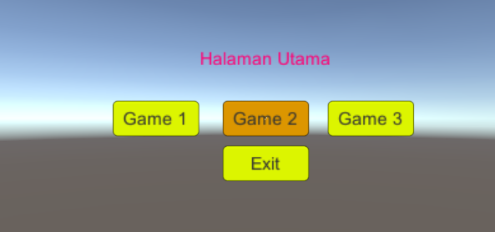

1. **Scene Game Pertemuan 3**

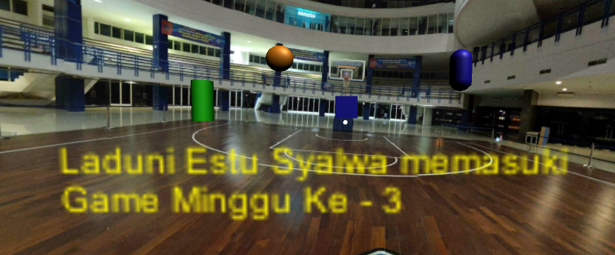

1. **Scene Game Pertemuan 4**

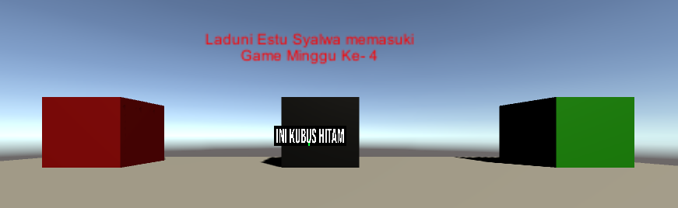

1. **Scene Game Pertemuan 5**

